CRNA GORA
OPŠTINA ROŽAJE
TURISTIČKA ORGANIZACIJA
ROŽAJE

Ul. 13.jul bb
84 310 Rožaje
Email: info@rozaje.travel
Tel: (+382) 051/270-158
Fax: (+382) 051/270-158
Web:https://www.turističkaorganizacija.me
Ul. 13.Jul bb
84310 Rožaje
mail: info@rozaje.travel
tel:(382) 051/270-158
fax: (382) 051/270-158
web:https://www.Turističkaorganizacija.me

Ul. 13.Jul bb
84310 Rožaje
mail: info@rozaje.travel
tel:(382) 051/270-158
fax: (382) 051/270-158
web:https://www.Turističkaorganizacija.me

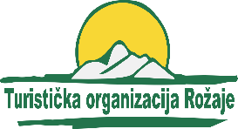

Broj:01-020/22-_ ___ Rožaje, 08.08.2022.godine

AGENCIJA ZA SPREČAVANJE KORUPCIJE

OBAVJEŠTENJE

Obavještavamo Vas da u periodu od 01.08 do 08.08.2022.godine Turistička organizacija opštine Rožaje nije koristila službeno vozilo.

Nedžad Murić dipl. ecc
M.P. DIREKTOR

